Муниципальное бюджетное образовательное учреждение
дополнительного образования детей
«Дом детского творчества»

Мастер - класс
Тема «Работа с рыбьей кожей»

Разработчик:
Алексеева Ольга Витальевна,
педагог дополнительного образования

с.Перегребное
Октябрьский район
ХМАО-Югра

Пояснительная записка
Цели:
1.Воспитать любовь к прикладному искусству обско – угорских народов.
2.Познакомить с технологией заготовления рыбьей кожи.
3.Познакомить с технологией изготовления сувенира из рыбьей кожи.
4.Развить навыки самостоятельной работы.
Задачи:
• обучающие:
изучить технологию изготовления сувенира из рыбьей кожи;
• развивающие:
развивать навыки самостоятельной работы с технологической картой;
• воспитательные:
воспитывать интерес к национальному творчеству коренных народов Югры.
• мотивационные:
содействовать формированию интереса к занятиям, возможности использования знаний, полученных на занятии.
• управленческие:
организовать учебно-развивающую деятельность и создать доброжелательную атмосферу на занятии.
Метод: групповой.
Форма занятия: практическая работа.
Оборудование:
Рыбья кожа, ножницы, клей, карандаш, циркуль, деревянные круги, бисер, леска, кожа, плакат «Техники безопасности при работе с ножницами», трафарет орнамента.
Продолжительность занятия: 50 мин.

Ход занятия
Вводная часть.
-Здравствуйте уважаемые коллеги! Сегодня на занятии мы с вами познакомимся с рыбьей кожей, и изготовим сувенир из рыбьей кожи.
В прошлом обско-угорские народы использовали при изготовлении одежды и обуви кожу рыб (налима, осетра). Из кожи налима делали мешки для продуктов, они прочные и влагонепроницаемые, у них своеобразный внешний вид – чередуются светлые и более темные полоски кожи.
Сейчас я вам расскажу, о правильной обработки кожи налима.
Этап I. Снятие
Следует брать крупную рыбу, как свежую, так и мороженую. Сделать надрез вокруг головы рыбы. Снять кожу можно двумя способами:
- делают надрезы на спине с обеих сторон спинного плавника и снимают
кожу по направлению от спины к хвосту с обеих сторон (чулком) (рис.5);
- разрез делают на спине и по животу от головы до хвостового плавника и
снимают кожу от головы к хвосту (пластами) (рис. 6-8).
Этап II. Обезжиривание
Кусочки кожи переворачивают чешуей вниз. Ножом снимают остатки мяса и жира рыбы. Для обезжиривания применяют следующие приемы:
- кожу перед сушкой обрабатывают мыльным раствором в течение 2-х минут,
хорошо прополаскивают в теплой воде (рис.9);
- кожу перед сушкой обрабатывают в растворе древесной золы (зола
просеянная, без углей), в течение 5 минут.
После этого хорошо прополаскивают в чистой воде.
Этап III. Сушка
Куски кожи раскладывают ровно на горизонтально разложенные приготовленные доски и оставляют в таком положении (рис. 10). Сушку производят в естественных условиях, в темном, хорошо проветриваемом помещении. В условиях мастерской - при комнатной температуре и дополнительном оборудовании с использованием вентилятора для циркуляции потока воздуха. Примерное время просушивания кожи 15 часов.
Этап IV. Выделка
Существует несколько способов выделки. Процесс обработки кожи (смягчение) выполняется руками круговыми движениями. Степень готовности кожи определяется мягкостью и полной сухостью. Оставшуюся мездру снимают лезвием ножа или косы. Процесс выделки кожи налима занимает 8-10 часов.
Щучья кожа обрабатывается по-другому. Сначала счищаем чешую, удаляем голову, убираем филе рыбы, потом ножом соскабливаем остатки филе. Кожу стираем в мыльной воде, потом ополаскиваем в чистой воде. Растягиваем кожу на стекло и ставим в теплое проветриваемое место на восемь, десять часов для высыхания.
Основная часть.

А сейчас мы с вами изготовим сувенир из рыбьей кожи. Перед началом изготовления сувенира ознакомимся с техникой безопасности при работе с ножницами.

1. Берём готовые круги из дерева, прикладываем на налимью кожу готовый круг и чертим круг только большего размера на 1-2 см. и вырезаем.
2. Берем клей, промазываем круг из рыбьей кожи и приклеиваем рыбью кожу на деревянный круг.
3. С обратной стороны сувенира приклеиваем материал из кожи.
4. Из бисера делаем цепочку, берем леску и нанизываем выбранным вами бисером. Длина цепочки может быть произвольной. Теперь мы её крепим к сувениру.
5. По готовому шаблону (трафарету) переводим орнамент гуашью или гелевой ручкой.

Подведение итогов.

Так как изготовление сувенира - работа творческая, готовое изделие у каждого будет индивидуальным. Поэтому предлагается самостоятельно оценить свою работу и своего соседа. При этом педагог оценивает соблюдение правильной технологии изготовления изделия.
Определяется перспективная цель:
Когда вы будете дома разделывать рыбу, попробуйте самостоятельно заготовить рыбью кожу и сделать сувенир своим родным и близким.

Рефлексия

Скажите, пожалуйста! Уважаемые коллеги.
1.Что нового вы сегодня узнали?
2. Как вы думаете, что еще можно изготовить из рыбьей кожи?

Приложение 1

«Техники безопасности при работе с ножницами»

- Когда режешь, широко раскрывай ножницы.
- Передавай ножницы только в закрытом виде кольцами вперёд.
- При работе не держи ножницы концами вверх.
- Не оставляй ножницы в раскрытом виде.
- Не работай ножницами с ослабленным креплением.

Приложение 2

Трафарет орнамента «Солнце»

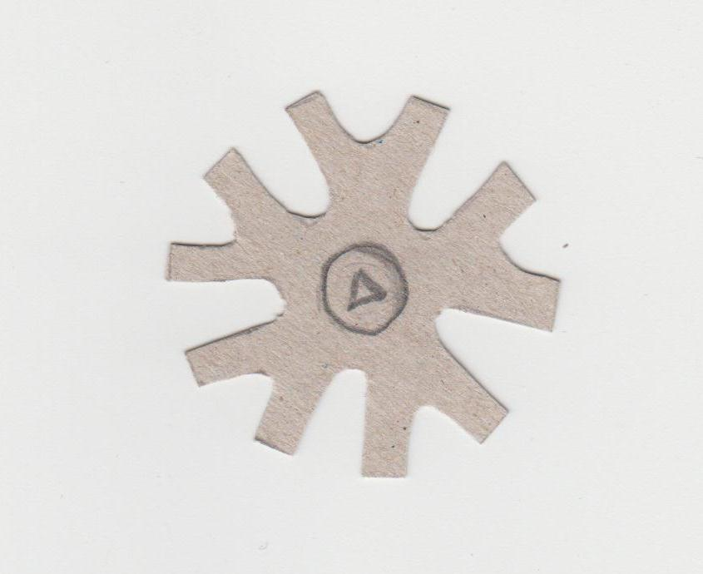

Список литературы
- Главацкая, Е. Голос древних культур / Е.Главацкая, Е. Вешинин, И. Захарова. – Екатеринбург: Баско, 2008. – с.128
- Кудрявцев, В.Т., Ребёнок и декоративно-прикладное искусства обских угров/ В.Т. Кудрявцев, Р.Г. Решетникова. – М.: ИКАР, 2003. – с.208
- Молданова, Т.А. Орнамент хантов казымского приобья: семантика, мифология, генезис/ Т.А. Молданова. - Томск: Томский университет, 1999. – с.260

